# Εργασία 5η - Υλοποίηση crawler

Αθανάσιος Κεσκεμπές

Icsdm14010

Για την υλοποίησή μου χρησιμοποίησα το δικτυακό τόπο <https://soundcloud.com/>. Ήταν η δεύτερη επιλογή μου σύμφωνα με τον αλγόριθμό σας επειδή η πρώτη μου επιλογή(νούμερο 18 στη λίστα σας) Viadeo είναι στα γαλλικά κι επιπλέον στο soundcloud διάφορες αν και λστη ﷽﷽﷽﷽﷽﷽ ίγες πληροφορίες των χρηστών είναι προσβάσιμες σε όλους.

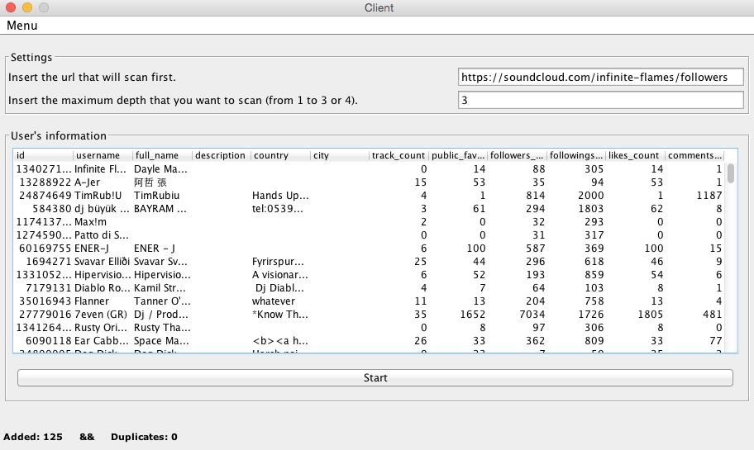

Στην εφαρμογή μου πρέπει να εισάγουμε ένα αρχικό url ενός τυχαίου χρήστη στη σελίδα του με τους followers.

Συνοπτικά, αποθηκεύει τους 10 πρώτους followers κι έπειτα ανάλογα με το βάθος που ορίσουμε στο από κάτω πεδίο αποθηκεστη ﷽﷽﷽﷽﷽﷽ ύει κι από αυτοστη ﷽﷽﷽﷽﷽﷽ ύς τους followers. Για κάθε χρήστη αποθηκεύονται κάποιες λίγες πληροφορίες όπως από ποια χώρα είναι ή μια μικρή περιγραollowers.φollowers.ollowers.ή που έχει ορίσει ο καθέανς για τον ευατό του.

Η παρακάτω εικόνα είναι ένα κομμollowers.άτι από τις εμφανίσεις που γίνονται σε επίπεδο τερματικού.

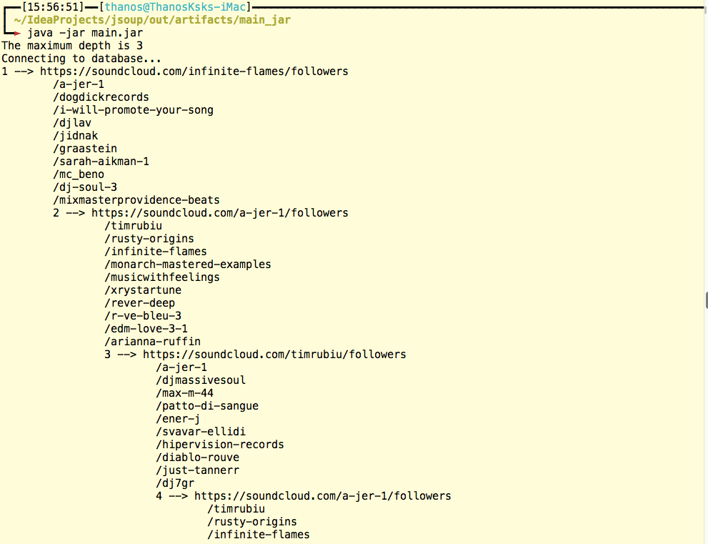

Τέλος κάθε πληροφορία αποθηκεύεται σε βάση δεδομένων MySQL.

